**10 фактов о носе и обонянии**

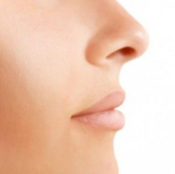**ЗДОРОВЬЕ**

Любите ли вы свой нос или нет, нужно отдать должное его разнообразным и удивительным способностям. Кроме чисто внешнего вида, нос выполняет жизненно важные функции, такие как дыхание, предотвращение инфекций, обоняние и даже влияет на резонанс нашего голоса.

Для выполнения всех этих функций в носу есть целый ряд нужных частей и процессов, ведь даже простой акт чихания включает работу многих мышц нашего тела.

Вот другие удивительные факты, которые вы, возможно, не знали о нашем носе.

1. Суще**с**твует, по меньшей мере, 14 типов носов

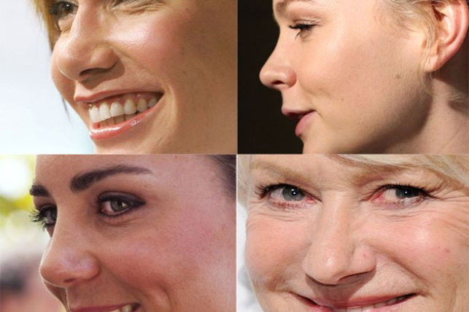

Исследование израильских ученых выявило 14 форм человеческих носов. Это основные типы носов, включая "греческий нос" (прямой) и "ястребиный нос" (острый крючковидный). **Самый распространенный тип носа - "мясистый нос"**.

Конечно, это не полная классификация, и, возможно, вариаций намного больше. Как объясняют специалисты, форма носа определяется положением носовых костей и хрящей, и любые сочетания этих различий могут создать уникальный вид. Также форма носа зависит от этнической принадлежности.

2. Стиль чихания определяется генетически

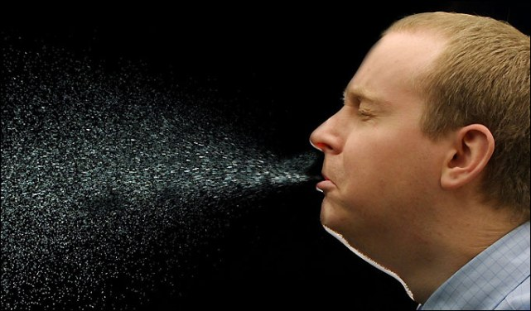

Некоторые люди делают это громко и звучно, другие чихают с невероятной силой, но в любом случае **стиль чихания является тоже своего рода уникальной особенностью**. Процесс чихания начинается, когда тройничный нерв обнаруживает раздражитель, как например пыльцу или черный перец. Это раздражение запускает ряд рефлексов, чтобы вытолкнуть раздражающее вещество: глубокий вдох, за которым следует закрытие голосовой щели в горле, повышение давления в легких, внезапное открытие голосовой щели и выталкивание воздуха через рот и нос. Причем этот процесс обладает огромной силой, и **частицы при чихании двигаются со скоростью до 160 км в час**.

Ученые заметили, что в одной семье у людей наблюдался похожий стиль чихания, что говорит о том, что с этим рефлексом мы рождаемся. Так как ткани у членов одной семьи похожи, то и мышечные движения, такие как улыбка и смех тоже могут быть одинаковы.

3. Нос играет большую роль в определении красоты

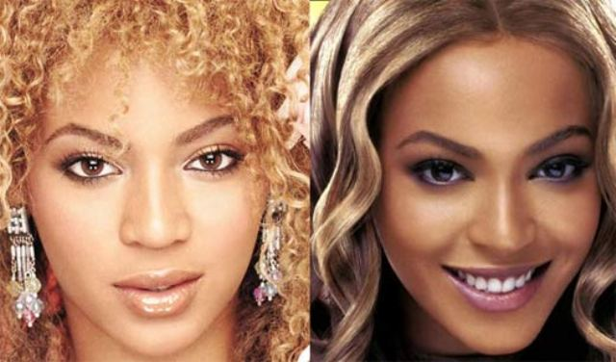

Нос – самая выступающая часть нашего лица и потому его сразу замечаешь. Также форма носа издревле считалась показателем черт характера. Так, например, у греков и римлян, волевой, удлиненный нос говорил о силе и власти.

Неудивительно, что **ринопластика, то есть пластическая хирургия носа, является второй самой популярной косметической процедурой** после увеличения груди. Однако исправление формы носа является одной из самых трудных операций, так как это "хирургия миллиметров" и разница между хорошим и неудачным результатом может быть составлять всего миллиметр.

4. Нос растет книзу

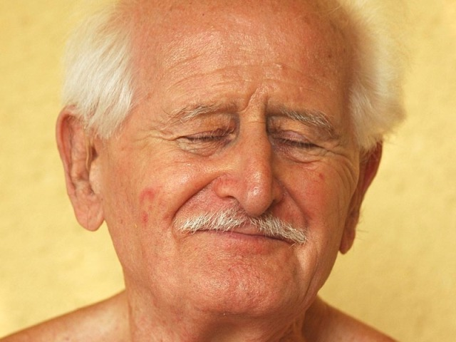

Общая форма носа формируется к 10 годам, но нос продолжает медленно расти до 15-17 лет у женщин и до 17-19 лет у мужчин.

Но со временем нос удлиняется и начинает немного свисать из-за постоянного действия силы тяжести и постепенного распада белков коллагена и эластина в коже, особенно на кончике носа. Часто это является**одним из первых признаков старения**.

5. Наш нос самый лучший фильтр воздуха

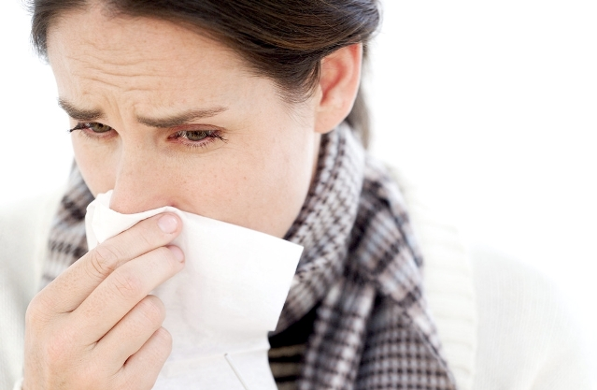

Воздух, который снабжает нашу дыхательную систему, входит через два скромных входа - ноздри, которые выстланы волосками, блокирующими множество частиц от пыли до микробов. Как только воздух попадает в нос, он направляется по канавкам стенок носовой полости, кружась в водовороте. Этот вихреобразный процесс согревает и увлажняет воздух, чтобы защитить чувствительные ткани легких. Именно поэтому **в холодный зимний день лучше дышать носом, а не ртом**.

Также благодаря этому процессу воздух фильтруется, двигая оставшиеся частички к слизи, которая содержит вещества, борющиеся с инфекцией. **Насморк, который возникает при простуде, это результат того, что ваш нос пытается уничтожить микробы с помощью дополнительной слизи**.

6. Мы способны различать больше 10 000 запахов



Когда вы вдыхаете запах духов, молекулы аромата проникают в нос и перемещаются к обонятельным датчикам в носовой полости, активизируя рецепторы, которые посылают сигнал в центральный процессор нашего мозга, называемый обонятельной луковицей, регистрирующей запах.

**У людей около 12 миллионов обонятельных клеток-рецепторов**, но это число уменьшается с возрастом, потому люди пожилого возраста менее чувствительны к запахам.

Кто же из млекопитающих обладает лучшим обонянием? У собак-ищеек около 14 миллиардов обонятельных рецепторов, а у медведя в семь раз больше.

7. Наш нос связан с центром памяти



Если запахи определенных духов навевают вам приятные воспоминания, на это есть причина. Обоняние напрямую связано с лимбической системой, которая отвечает за отнесение эмоций к определенным событиям. На самом деле, обоняние - это единственное из пяти чувств, которое имеет прямую связь с гиппокампом мозга, связанным с формированием воспоминаний и мозжечковой миндалиной, которая обрабатывает эмоции и память.

Так как память обостряется при наличии сильных эмоций, запахи часто тесно связаны с определенными событиями, которые вызывают эти эмоции.

8. Некоторые носы достойны страхования



Хотя мы не можем сравниться в обонянии с некоторыми животными, человеческий нос все же довольно чувствительный. **Всего четыре молекулы пахучего вещества достаточно чтобы пробудить наше обоняние**. При этом некоторые люди обладают таким хорошим обонянием, что их существование полностью зависит от их носа. Так, например виноделы и специалисты, занимающиеся тестированием духов, часто страхуют свои носы на случай, если они потеряют нюх.

С другой стороны, некоторые люди могут и вовсе потерять обоняние. **Аносмия или потеря обоняния** может возникнуть при травмах головного мозга и раке мозга, а также быть ранним признаком болезни Альцгеймера.

9. Нос привел к появлению поцелуя



Романтические поцелуи - это один из способов обнаружения феромонов – химических веществ, которые выделяют животные, в том числе люди. Они вызывают определенную поведенческую реакцию, такую как сексуальное притяжение. Специалисты считают, что наши носовые пазухи заполнены феромонами.

10. То, что не может унюхать наш нос, может быть смертельно опасным



Несмотря на восприимчивость нашего носа, он **не может почувствовать природный газ**, который часто используется в домах для обогрева и приготовления пищи, что может сделать его утечку незамеченной. Потому газовые компании добавляют в него соединения, называемые тиолы, что придает природному газу отличительный запах.

Другой опасный газ без запаха – **угарный газ**, который ежегодно ведет к многочисленным смертельным случаям. Симптомы отравления угарным газом включают в себя головную боль, головокружение, слабость, тошноту, рвоту, боль в груди и спутанность сознания.